Họ và tên: Nguyễn Tiến Đạt
Trường THPT Nguyễn Trãi

Bài 4: Cặp số chia hết cho 3
Bé An có miếng giấy, trên mỗi miếng giấy có ghi một số nguyên dương trong đoạn
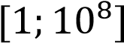. Bé muốn ghép 2 tấm bìa bất kỳ thành 1 số mới. Như vậy, với n miếng bìa, Bé có thể ghép thành div 2 cặp bìa chứa một số mới. Bé An mới học phép chia hết cho 3 nên Bé muốn đếm xem trong số div 2 số mới thì có bao nhiêu số chia hết cho 3
Ví dụ: Nếu bé có 2 tấm bìa ghi 123 và 99 thì bé có thể ghép thành một trong 2 số là 12399 và 99123.
Yêu cầu: Bạn hãy đếm số lượng lớn nhất cặp bìa chứa số chia hết cho 3 mà Bé An có thể ghép được?
Dữ liệu: Vào từ file văn bản BAI4.INP
- Dòng 1 chứa số nguyên 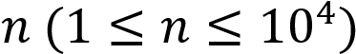 là số lượng miếng bìa mà Bé An có.
- Dòng tiếp theo chứa số nguyên dương, số thứ là số được ghi trên miếng bìa
Kết quả: Ghi ra file văn bản BAI4.OUT
- Ghi một số duy nhất là số lượng lớn nhất số mới chia hết cho 3.
Ví dụ:
BAI4.INP | BAI4.OUT |  | BAI4.INP | BAI4.OUT
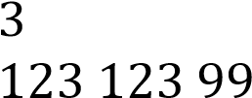 |  |  | 